ERP·MES·WMS 고도화 정부과제 작성 예시
파이언스 | 2026년 10월 31일 | 고객명 없는 가상 과제
전체 업무 범위와 세부 AX를 연결하는 사전 준비 양식입니다. 실제 견적·선정 실적·완료 성과가 아닙니다. 선택한 개별공고의 공식 신청서에 실제 범위와 근거를 옮겨 작성하세요.
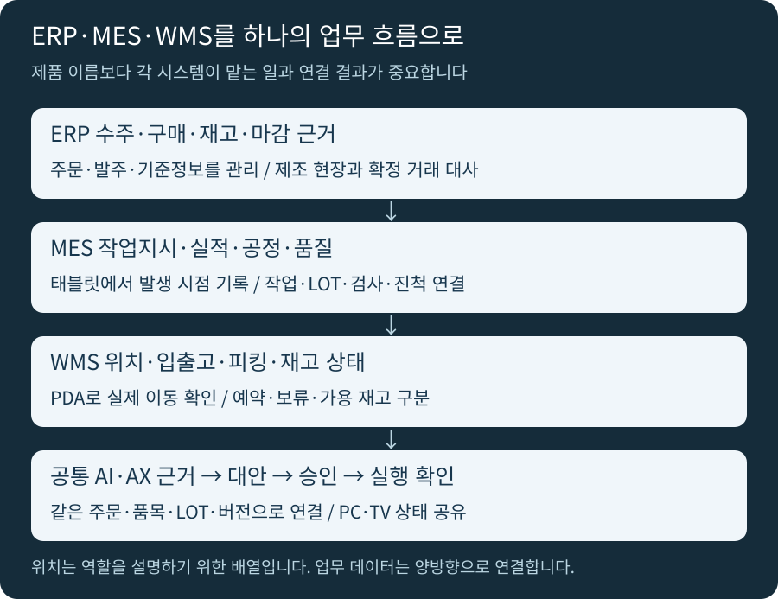

이 샘플에서 선택할 방향
ERP는 제조 수주·구매·재고·마감 근거, MES는 작업지시·실적·LOT·검사, WMS는 창고 위치·입출고·피킹·재고 상태를 중심으로 고도화합니다. 현재 시스템 유지·개선·연계·선택 재구축을 먼저 구분합니다.
DX는 기록과 거래를 연결하고, AI는 차이·누락·영향의 근거와 확인 질문을 제시합니다. AX는 담당 승인→허용된 실행→실제 결과 확인까지 이어지는 업무 설계입니다. 세 안을 통합할 때 공통 비용을 그대로 합산하지 않습니다.

ERP 고도화 작성·산출 예시
범위: 제조기업 1사업장·수주/구매/재고·마감자료·기존 현장 시스템 1개 연계. 인사·급여·세무신고·전사 ERP 전체 교체 제외.
문제·목표: 부서별 주문·발주·수불·마감 근거가 달라 재입력과 대사가 반복된다. 거래·변경 버전·현장 결과와 미완료를 연결한다.
단위 만원. 인일=1명×1일. 가상 수량·단가·인정 가정이며 공식 비목·소프트웨어 산정 방식·상세 견적으로 대체합니다.
항목 | 수량 × 단가 | 공급가액
업무 진단·범위 | 10인일 × 60 | 600
기준정보·권한 | 12인일 × 60 | 720
자료 이관·대사 | 18인일 × 60 | 1,080
수주·구매 고도화 | 24인일 × 60 | 1,440
재고·마감자료 | 16인일 × 60 | 960
현장 시스템 연계 | 12인일 × 60 | 720
승인·감사 이력 | 10인일 × 60 | 600
AI 확인 지원 | 10인일 × 70 | 700
라이선스 가정 | 1식 × 300 | 300
통합·대사 시험 | 10인일 × 60 | 600
전환·복구 시험 | 8인일 × 60 | 480
교육·운영 전환 | 4인일 × 60 | 240
공급가액 8,440만원. 전액 인정·50% 지원·한도 충분 가정: 지원금 4,220만원. 기업 구축 준비액 5,064만원(기업 몫+부가세 10%).
종료 후 별도 운영비 월50×12개월×1.1=660만원 가정 시 기업 준비액 5,724만원. 선집행·지급시점·환급·현물·지방비·비목별 제한은 별도 확인합니다.

검수와 효과 측정
시험 이관 시 건수·수량·금액·예약·재공·미완료를 원장과 대조합니다. 병행 검증의 쓰기 주체를 정하고 권한·중복·통신 단절·실패·마감 보존·전환 복구를 시험합니다. AI 근거·승인·실제 반영 결과를 확인합니다.
같은 범위의 재입력·대사 시간, 현장 반영 지연, 재고 차이·오출고·LOT 추적시간을 전후 비교합니다. 현황 실측 후 목표를 정하며 절감률을 보장하지 않습니다.

MES 고도화 작성·산출 예시
범위: 2공정·작업지시/실적/LOT/검사·ERP 1개 연계·태블릿 2대·스캐너 2대. 신규 센서·전 공장·설비 자동제어 제외.
문제·목표: 생산일보(생산일지·작업일보)와 실제 현장 상황 공유가 늦다. 작업·실적·재공·검사·LOT를 발생 시점에 기록하고 ERP와 대사한다.
단위 만원. 인일=1명×1일. 가상 수량·단가·인정 가정이며 공식 비목·소프트웨어 산정 방식·상세 견적으로 대체합니다.
항목 | 수량 × 단가 | 공급가액
현장 진단·범위 | 10인일 × 60 | 600
품목·공정 기준 | 12인일 × 60 | 720
기존 실적·재공 이관 | 20인일 × 60 | 1,200
작업지시·실적 | 28인일 × 60 | 1,680
LOT·검사 이력 | 18인일 × 60 | 1,080
ERP 연계 | 12인일 × 60 | 720
진척·현장 조치 | 12인일 × 60 | 720
AI 운영 지원 | 10인일 × 70 | 700
현장 태블릿 | 2대 × 80 | 160
바코드 스캐너 | 2대 × 30 | 60
통합·전환·복구 시험 | 12인일 × 60 | 720
교육·운영 전환 | 5인일 × 60 | 300
공급가액 8,660만원. 전액 인정·50% 지원·한도 충분 가정: 지원금 4,330만원. 기업 구축 준비액 5,196만원(기업 몫+부가세 10%).
종료 후 별도 운영비 월50×12개월×1.1=660만원 가정 시 기업 준비액 5,856만원. 선집행·지급시점·환급·현물·지방비·비목별 제한은 별도 확인합니다.

검수와 효과 측정
시험 이관 시 건수·수량·금액·예약·재공·미완료를 원장과 대조합니다. 병행 검증의 쓰기 주체를 정하고 권한·중복·통신 단절·실패·마감 보존·전환 복구를 시험합니다. AI 근거·승인·실제 반영 결과를 확인합니다.
같은 범위의 재입력·대사 시간, 현장 반영 지연, 재고 차이·오출고·LOT 추적시간을 전후 비교합니다. 현황 실측 후 목표를 정하며 절감률을 보장하지 않습니다.

WMS 고도화 작성·산출 예시
범위: 제조기업 1창고·입고/적치/이동/피킹/출고·LOT/위치·ERP 1개·PDA 4대·라벨프린터 1대. 자동창고·운송관리·외부 물류센터 확대 제외.
문제·목표: 창고 위치(로케이션·적치 위치), 실물·장부·가용 재고가 다르다. 입고·이동·피킹·부분출고·반품과 예약·보류를 연결한다.
단위 만원. 인일=1명×1일. 가상 수량·단가·인정 가정이며 공식 비목·소프트웨어 산정 방식·상세 견적으로 대체합니다.
항목 | 수량 × 단가 | 공급가액
창고 업무 진단 | 10인일 × 60 | 600
품목·위치·라벨 | 10인일 × 60 | 600
기초재고·예약 이관 | 14인일 × 60 | 840
입출고·이동·피킹 | 24인일 × 60 | 1,440
LOT·재고 상태 | 16인일 × 60 | 960
ERP 연계 | 12인일 × 60 | 720
AI 예외 안내 | 8인일 × 70 | 560
산업용 PDA | 4대 × 120 | 480
라벨 프린터 | 1대 × 60 | 60
실사·정정 승인 | 8인일 × 60 | 480
통합·전환·복구 시험 | 10인일 × 60 | 600
교육·운영 전환 | 4인일 × 60 | 240
공급가액 7,580만원. 전액 인정·50% 지원·한도 충분 가정: 지원금 3,790만원. 기업 구축 준비액 4,548만원(기업 몫+부가세 10%).
종료 후 별도 운영비 월50×12개월×1.1=660만원 가정 시 기업 준비액 5,208만원. 선집행·지급시점·환급·현물·지방비·비목별 제한은 별도 확인합니다.

검수와 효과 측정
시험 이관 시 건수·수량·금액·예약·재공·미완료를 원장과 대조합니다. 병행 검증의 쓰기 주체를 정하고 권한·중복·통신 단절·실패·마감 보존·전환 복구를 시험합니다. AI 근거·승인·실제 반영 결과를 확인합니다.
같은 범위의 재입력·대사 시간, 현장 반영 지연, 재고 차이·오출고·LOT 추적시간을 전후 비교합니다. 현황 실측 후 목표를 정하며 절감률을 보장하지 않습니다.

우리 사업장 작성 양식·용어·점검표
작성 항목 | 우리 회사에 맞춰 적을 내용
공고·자격 | [공고번호·기간·수준·과거 수혜·공식 비목]
현재 문제·범위 | [현재 시스템·불편한 업무·유지/변경/제외 범위]
데이터·관계 | [품목·BOM·단위·상태·원장·기준일·인터페이스]
AI·승인·실행 | [근거·검증 규칙·담당·승인·실패·결과 확인]
일정·검수·효과 | [진단→설계→구축→대사/복구→시범→교육, 현황·목표]
사업비·운영 | [수량·단가·공통비 중복 제외·지원조건·유지비]

사업장 용어 대응표 작성
표현 예시 | 우리 회사 명칭·정의
생산일보(일지·작업일보) | [기록 주기·포함 실적·담당]
작업지시(작업오더)·공정표(라우팅) | [작업 ID·순서·단계·승인 버전]
재공품(공정재고·WIP) | [작업 중 범위·반제품과의 차이]
LOT·시리얼 / BOM·배합표 | [묶음/개체 식별, 구성/배합 기준·단위·수율]
위치·출하·납품·월마감 | [로케이션·적치 위치, 출고/인도/전기 시점 구분]
같은 단어라도 의미가 다를 수 있습니다. 고객 발주서는 우리 수주일 수 있으며, 도착·검수·가용 전환, 출고·출하·고객 인도는 각각 확인할 상태입니다.

제출 전 확인
□ 제조 현장 연결·목표 수준·지원이력·비목을 공고와 대조했다.
□ 기준정보·실제 거래·과거 실적·마감 자료와 용어를 맞췄다.
□ 승인·권한·중복 방지·현장 안내·반영·대사·복구를 시험한다.
□ 역할·일정·현황/목표·운영비와 통합 시 공통 비용을 합의했다.
공식 근거: 중소벤처기업부 2027 스마트 제조혁신 통합공고. ERP·MES·WMS와 연계형·기반형은 작성 분류이며 별도 사업명이 아닙니다. 회계 전용 교체·일반 물류만으로 제조 지원대상을 판단하지 않습니다.
https://www.mss.go.kr/site/smba/ex/bbs/View.do?bcIdx=1072138&cbIdx=310
https://pience.net/insights/erp-mes-wms-modernization-project-example

